ПЕРВОЕ ВЫСШЕЕ ТЕХНИЧЕСКОЕ УЧЕБНОЕ ЗАВЕДЕНИЕ РОССИИ



МИНИСТЕРСТВО НАУКИ И ВЫСШЕГО ОБРАЗОВАНИЯ РОССИЙСКОЙ ФЕДЕРАЦИИ

федеральное государственное бюджетное образовательное учреждение высшего образования

**«САНКТ-ПЕТЕРБУРГСКИЙ ГОРНЫЙ УНИВЕРСИТЕТ**

**ИМПЕРАТРИЦЫ ЕКАТЕРИНЫ II»**

Кафедра автоматизации технологических процессов и производств

**Лабораторная работа №3**

|  |  |
| --- | --- |
| По дисциплине: | Вычислительные машины, системы и сети |
|  | (наименование учебной дисциплины согласно учебному плану) |

|  |  |
| --- | --- |
| Тема работы: | Булева алгебра, построение логической схемы по таблице истинности с использованием конъюнктивной |

|  |  |  |  |  |  |  |  |  |  |
| --- | --- | --- | --- | --- | --- | --- | --- | --- | --- |
| Выполнил: студент гр. | | |  | АПГ-22 |  |  |  | Скрябнев А.В. | |
|  | | |  | (шифр группы) |  | (подпись) | |  | (Ф.И.О.) |
|  |  |

|  |  |  |
| --- | --- | --- |
| Дата ­­­_________________ |  |  |
|  |  |  |

|  |  |  |  |  |  |  |
| --- | --- | --- | --- | --- | --- | --- |
| Проверил  руководитель работы: |  | доцент |  |  |  | Федерова Э.Р. |
|  |  | (должность) |  | (подпись) |  | (Ф.И.О.) |

Санкт-Петербург

2024

1 Исходные данные

Таблица 1 - Вариант

|  |  |  |
| --- | --- | --- |
| ФИО | № варианта | Метод для 2 части работы |
| Скрябнев Антон Витальевич | 28 | КНФ |

Таблица 2 – Исходные данные

|  |  |  |  |  |
| --- | --- | --- | --- | --- |
| Х1 | Х2 | Х3 | Х4 | F28 |
| 0 | 0 | 0 | 0 | 1 |
| 0 | 0 | 0 | 1 | 1 |
| 0 | 0 | 1 | 0 | 1 |
| 0 | 0 | 1 | 1 | 1 |
| 0 | 1 | 0 | 0 | 1 |
| 0 | 1 | 0 | 1 | 1 |
| 0 | 1 | 1 | 0 | 0 |
| 0 | 1 | 1 | 1 | 0 |
| 1 | 0 | 0 | 0 | 1 |
| 1 | 0 | 0 | 1 | 0 |
| 1 | 0 | 1 | 0 | 0 |
| 1 | 0 | 1 | 1 | 0 |
| 1 | 1 | 0 | 0 | 1 |
| 1 | 1 | 0 | 1 | 0 |
| 1 | 1 | 1 | 0 | 1 |
| 1 | 1 | 1 | 1 | 0 |

2 Расчёт совершенной конъюнктивная нормальная формы (СКНФ)

2.1 Теория

***БУЛЕВЫ УРАВНЕНИЯ*** Булевы уравнения (Y = …) используют переменные, имеющие значение ИСТИНА или ЛОЖЬ, поэтому они идеально подходят для описания цифровой логики.

**Терминология:**

***Дополнение*** (complement) переменной А – это ее отрицание $\overline{А}$.

Переменная или ее дополнение называются литералом. Например, $А, \overline{А}, В, \overline{В}$– литералы.

Мы будем называть А прямой формой переменной, а $\overline{А}$– комплементарной формой; «прямая форма» не подразумевает, что значение А равно ИСТИНЕ, а говорит лишь о том, что у А нет черты сверху.

***Операция «И»*** над одним или несколькими литералами называется ***конъюнкцией, произведением (product) или импликантой***.

***Минтерм*** (minterm, элементарная конъюнктивная форма) – ***это произведение, включающее все входы функции***. $А\overline{В}\overline{С}$– это минтерм для функции трех переменных A, B и C, а $\overline{А}В$– не минтерм, поскольку он не включает в себя С (это безусловно для ситуации, когда изначально три входных переменных заявлено).

Аналогично, ***операция «ИЛИ»*** над одним или более литералами ***называется дизъюнкцией или суммой***.

***Макстерм*** (maxterm, элементарная дизъюнктивная форма) – это сумма всех входов функции. $А+\overline{В}+С$ является макстермом функции трех переменных A, B и C.

Порядок операций важен при анализе булевых уравнений. Означает ли Y = A + BC, что Y = (A ИЛИ B) И C или Y = A ИЛИ (B И C)? В булевых уравнениях наибольший приоритет имеет операция НЕ, затем идет И, затем ИЛИ. Как и в обычных уравнениях, произведения вычисляются до вычисления сумм. Таким образом, правильно уравнение читается как Y = A ИЛИ (B И C).

**ДИЗЪЮНКТИВНАЯ ФОРМА**

Таблица истинности для функции N переменных содержит $2^{N}$ строк, по одной для каждой возможной комбинации значений входов. Каждой строке в таблице истинности соответствует ***минтерм***, который имеет значение ***ИСТИНА*** для этой строки.

Cумма минтермов называется совершенной дизъюнктивной нормальной формой функции (sum-of-products canonical form).

***СДНФ*** - представляет собой сумму (операцию «ИЛИ») произведений (операций «И», образующих минтермы).

**КОНЪЮНКТИВНАЯ ФОРМА**

Альтернативный способ выражения булевых функций – это совершенная конъюнктивная нормальная форма (products-of-sum forms) - **СКНФ**. Каждая строка таблицы истинности соответствует макстерму, который имеет значение ЛОЖЬ для этой строки. Например, макстерм для первой строки для двухвходовой таблицы истинности – это (A + B), поскольку (A + B) имеет значение ЛОЖЬ, когда A = 0 и B = 0. Для любой схемы, заданной таблицей истинности, мы можем записать ее булево уравнение как логическое «И» всех макстермов, для которых выход имеет значение ЛОЖЬ.

Пример:

Таблица 3 – Пример для КНФ

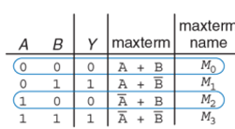

СКНФ выглядит для таблицы 3:

Y = (A + B) ( $\overline{А}$ + B).

2.2 Расчёт

Так как по исходным данным дано КНФ мы ищем макстермы, то есть сумма всех входов функции, где выход равен 0.

Таблица 3 – Нахождение макстермов

|  |  |  |  |  |  |
| --- | --- | --- | --- | --- | --- |
| **Х1** | **Х2** | **Х3** | **Х4** | **F28** | **Maxterm** |
| 0 | 0 | 0 | 0 | 1 |  |
| 0 | 0 | 0 | 1 | 1 |  |
| 0 | 0 | 1 | 0 | 1 |  |
| 0 | 0 | 1 | 1 | 1 |  |
| 0 | 1 | 0 | 0 | 1 |  |
| 0 | 1 | 0 | 1 | 1 |  |
| 0 | 1 | 1 | 0 | 0 | $$х_{1}+\overline{х_{2}}+\overline{х_{3}}+х_{4}$$ |
| 0 | 1 | 1 | 1 | 0 | $$х_{1}+\overline{х_{2}}+\overline{х_{3}}+\overline{х_{4}}$$ |
| 1 | 0 | 0 | 0 | 1 |  |
| 1 | 0 | 0 | 1 | 0 | $$\overline{х_{1}}+х_{2}+х_{3}+\overline{х_{4}}$$ |
| 1 | 0 | 1 | 0 | 0 | $$\overline{х_{1}}+х_{2}+\overline{х_{3}}+х_{4}$$ |
| 1 | 0 | 1 | 1 | 0 | $$\overline{х_{1}}+х_{2}+\overline{х_{3}}+\overline{х_{4}}$$ |
| 1 | 1 | 0 | 0 | 1 |  |
| 1 | 1 | 0 | 1 | 0 | $$\overline{х_{1}}+\overline{х_{2}}+х_{3}+\overline{х_{4}}$$ |
| 1 | 1 | 1 | 0 | 1 |  |
| 1 | 1 | 1 | 1 | 0 | $$\overline{х_{1}}+\overline{х_{2}}+\overline{х_{3}}+\overline{х_{4}}$$ |

Совершенная конъюнктивная нормальная форма имеет вид:

$${F(х_{1},х_{2}, х_{3}, х_{4})}_{СКНД}=(х_{1}+\overline{х_{2}}+\overline{х_{3}}+х_{4})∙(х_{1}+\overline{х_{2}}+\overline{х_{3}}+\overline{х_{4}})∙(\overline{х_{1}}+х_{2}+х_{3}+\overline{х_{4}})∙(\overline{х_{1}}+х_{2}+\overline{х_{3}}+х_{4})∙(\overline{х_{1}}+х_{2}+\overline{х_{3}}+\overline{х_{4}})∙(\overline{х_{1}}+\overline{х_{2}}+х_{3}+\overline{х_{4}})∙(\overline{х_{1}}+\overline{х_{2}}+\overline{х_{3}}+\overline{х_{4}})$$

3 Минимизация логической функции при помощи карты Карно

Карта Карно — графический способ минимизации переключательных (булевых) функций.

Карты Карно были изобретены в 1952 Эдвардом В. Вейчем и усовершенствованы в 1953 Морисом Карно, физиком из «Bell Labs», и были призваны помочь упростить цифровые электронные схемы.

В карту Карно булевы переменные передаются из таблицы истинности и упорядочиваются с помощью кода Грея, в котором каждое следующее число отличается от предыдущего только одним разрядом.

Пример карты Карно изображен на рисунке 1.

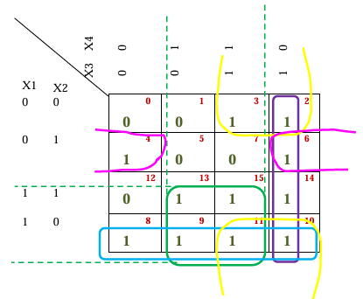

Рисунок 1 – Пример карты Карно

На осях наносятся Входа согласно рисунку примеру. Важно, чтобы каждая клетка имела свою уникальную координату на осях. Это значит, что у нас есть несколько клеток которым соответствуют координаты

$\left\{\begin{aligned}Х_{1}=0 \\ Х_{2}=0\end{aligned}\right.$

«Повторки» убираются, оставляя только один экземпляр. Итоговая таблица представлена на рисунке 2.

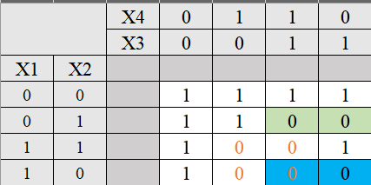

Рисунок 2 – Карта Карно

Дальше выделяются контура.

* Если КНФ (конъюктивно нормальная форма), конъюнкция – логическое умножение (И). Работаем с 0 на карте Карно.
* Если ДНФ (дизъюнктивно нормальная форма). Дизъюнкция – логическое сложение (ИЛИ). Работаем с 1 на карте Карно.

Условия для контуров:

* Контуры могут быть квадратами или прямоугольниками. Содержать 1,2,4 или 8 клеток (20, 21, …) (Рисунок 3).

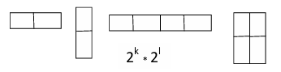

Рисунок 3 – Иллюстрация примеров контуров

* Контуры могут пересекаться.
* Чем больше контур, тем лучше.
* Лишние контура брать НЕ надо, теряется смысл минимизации итоговой функции (совершенной функции).
* Карта Карно – это развертка n-мерного куба, хотя некоторые говорят, что это развертка на плоскость сферы, тора, т.е. можно брать контура через край.

В нашем случае 3 контура: оранжевый, зелёный и жёлтый (пересекается с зелёным)

Дальше определяются координаты контуров, но берутся только те, которые не изменялись на протяжении всего контура.

Оранжевый контур: $\overline{х_{1}}+\overline{х_{4}}$

Зелёный контур: $x_{1}+\overline{х_{2}}+\overline{х_{3}}$

Синий контур: $\overline{х_{1}}+x_{2}+ \overline{х_{3}}$

Итоговый сокращённый СКНД:

$${F(х_{1},х_{2}, х_{3}, х_{4})}_{СКНД}=(\overline{х_{1}}+\overline{х_{4}})∙(x_{1}+\overline{х_{2}}+\overline{х_{3}})∙(\overline{х_{1}}+x_{2}+\overline{х_{3}})$$

3 Построение логической схемы по таблице истинности с использованием конъюнктивной формы

Первая программа 🡪 LogicWork5.

Чтобы построить необходимые СКНФ воспользуемся таблицей 4.

Таблица 4 – обозначения для работы в LogicWork5

|  |  |  |
| --- | --- | --- |
| Знак | Рисунок | Название блока |
| Умножение |  | AND-2 |
| Сложение |  | OR-2 |
| Ввод значения |  | Binary Switch |
| Вывод |  | Binary Probe |

Итоговые СКНФ смоделированы и представлены на рисунках 4 – 5. Правильность собранных схем изображено на рисунках А1-А6.

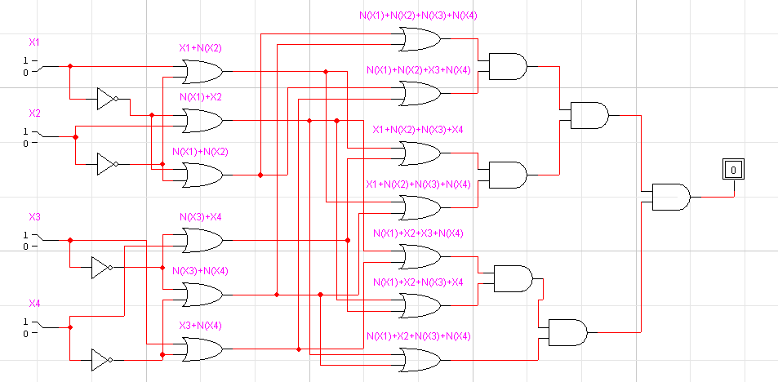

Рисунок 4 – Полная СКНФ

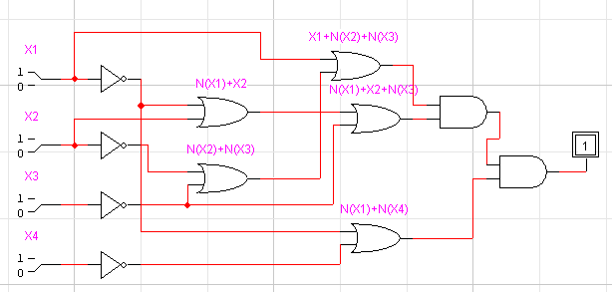

Рисунок 5 – Сокращенная СКНФ

Multisim

Интерфейс в Logic Converter, имеет 6 кнопок (Рисунок 6) и снизу в строчку можно ввести необходимую для преобразования функцию.

1. функция будет преобразована в таблицу истинности;
2. преобразует функцию в схему в Multisim c использованием блоков AND, OR и др.;
3. преобразует в схему с использованием блоков AND и NOT;
4. Если ввести таблицу истинности и нажать кнопку 4, то она преобразуется в неупрощенное выражение
5. преобразует в минимизированную функцию.

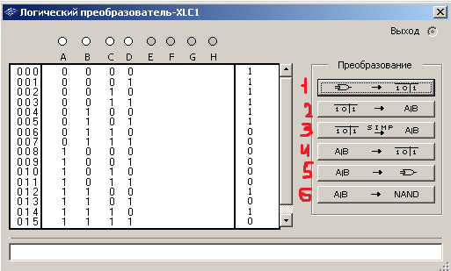

Рисунок 6 – Интерфейс Logic Converter

Путем моделирования работы схемы, составленной для карты Карно (рис. 3) нажатием кнопки 1 построим таблицу истинности и сравним ее с исходной.

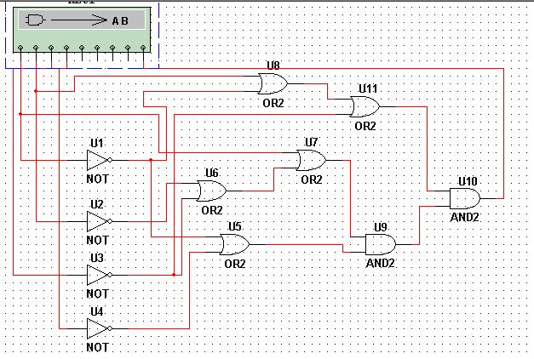

Рисунок 7 – Схема в Multisum

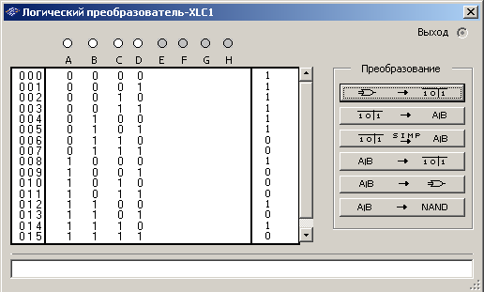

Рисунок 8 – Таблица истинности для построенной схемы

Таблица истинности совпадает с исходной, следовательно, уравнение по карте Карно было составлено верно.

Выбрать КНФ или ДНФ в данном программном элементе нельзя, но можно преобразовать ДНФ в КНФ, если взять от полного выражения двойное отрицание и раскрыть по правилам Де Моргана.

Далее проверим СДНФ и сокращенный СДНФ, нажав на кнопку 2 справа можно проверить сумму минитермов. Кнопка 3 автоматически составляет уравнение карты Карно (рисунок 9-10).

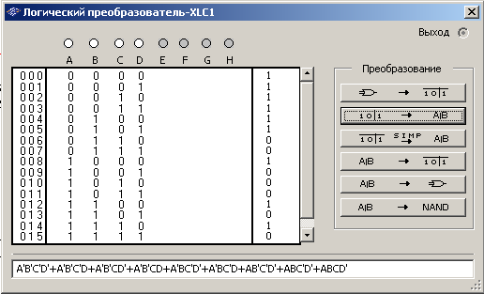

Рисунок 9 - Исходная таблица истинности. Проверка суммы минитермов

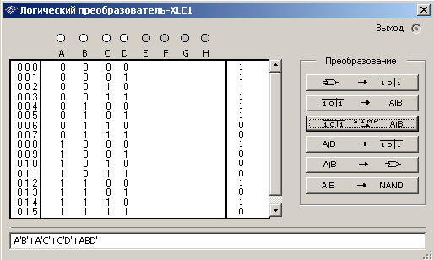

Рисунок 10 - Проверка карты Карно

Приложение А

Ниже представлено примеры входных и соответствующее выходное значение.

|  |  |  |  |  |
| --- | --- | --- | --- | --- |
| **Х1** | **Х2** | **Х3** | **Х4** | **F28** |
| 0 | 0 | 0 | 0 | 1 |
| 0 | 0 | 1 | 1 | 1 |
| 0 | 1 | 1 | 0 | 0 |

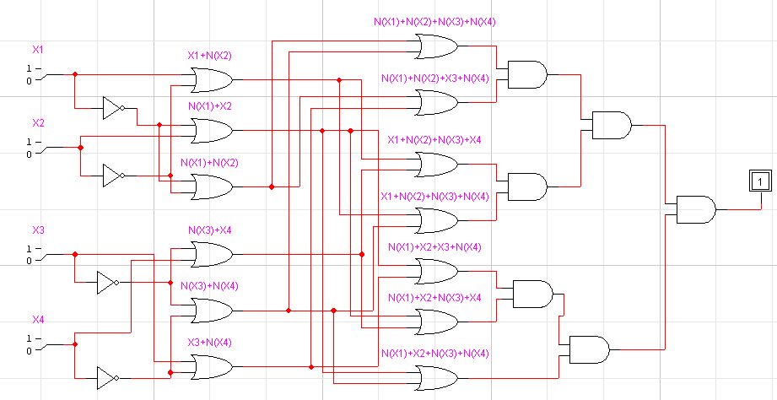

Рисунок А1

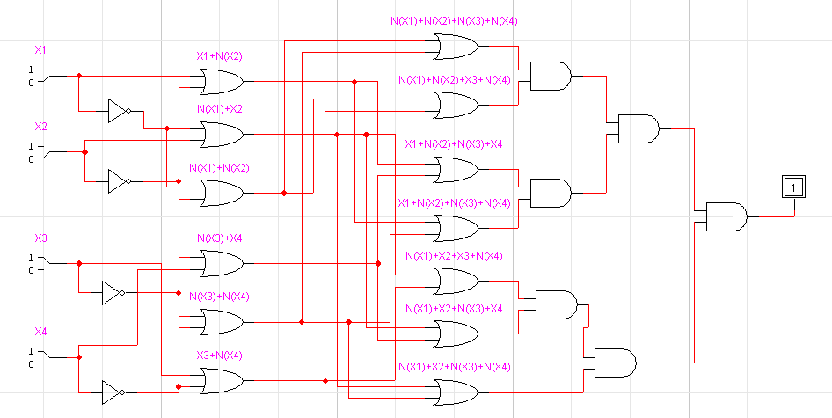

Рисунок А2

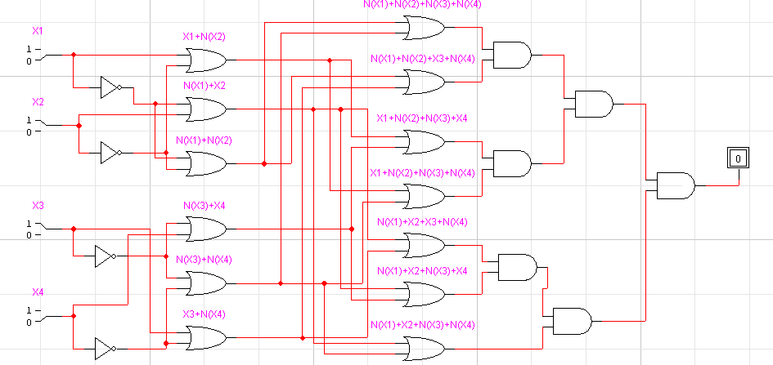

Рисунок А3

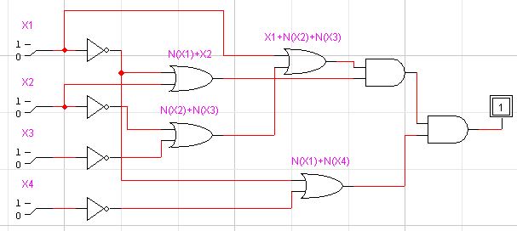

Рисунок А4

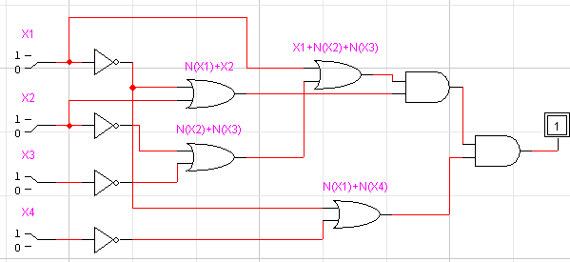

Рисунок А5

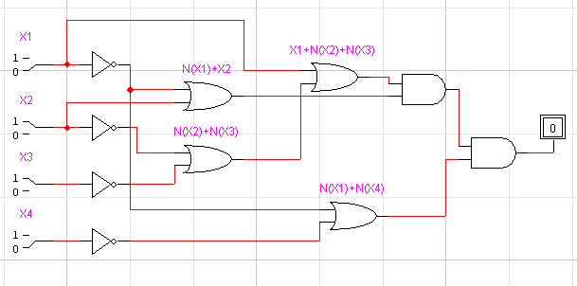

Рисунок А6